JDK
JDK统一使用
\\VCITEST\内部计算机软件\开发工具\java\jdk-6u22-windows-x64.exe

Eclipse
Eclipse统一使用
\\VCITEST\内部计算机软件\开发工具\java\eclipse-jee-indigo-SR2-win32-x86_64.zip

Eclipse WorkSpace 编码格式统一为UTF-8
设置方法如下图
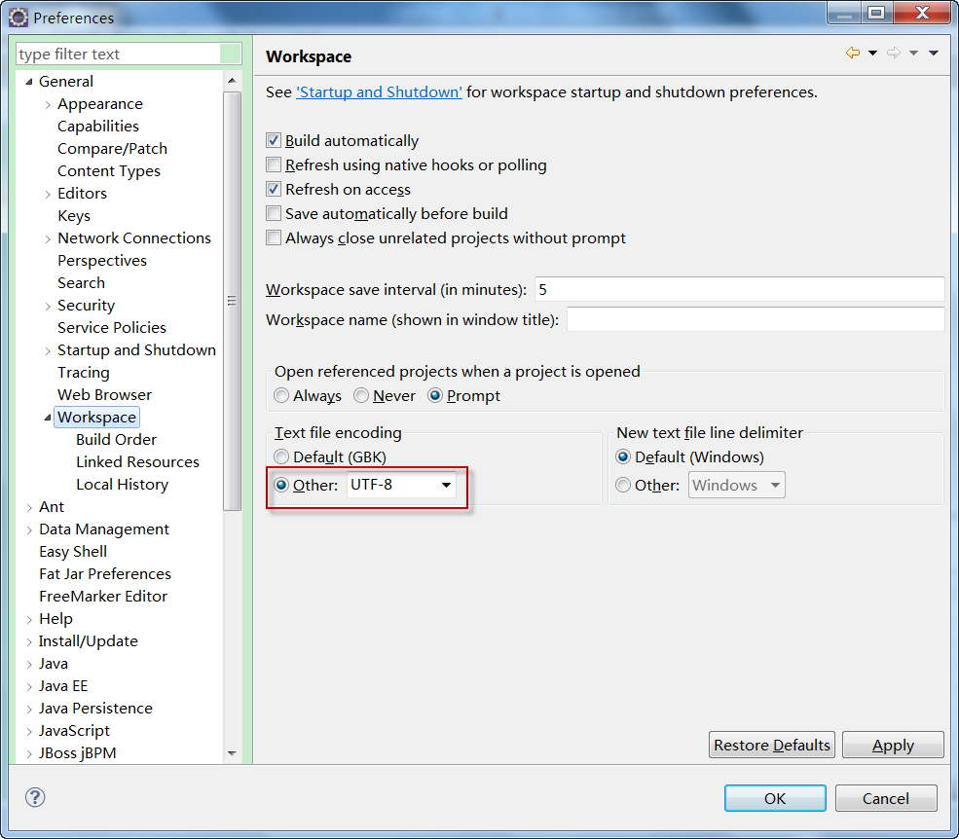
Eclipse->Window->Preferences->General->Workspace，在Text file encoding选项选择Other，输入UTF-8

Idl文件的编译统一使用Eclipse的Ant插件
使用方法
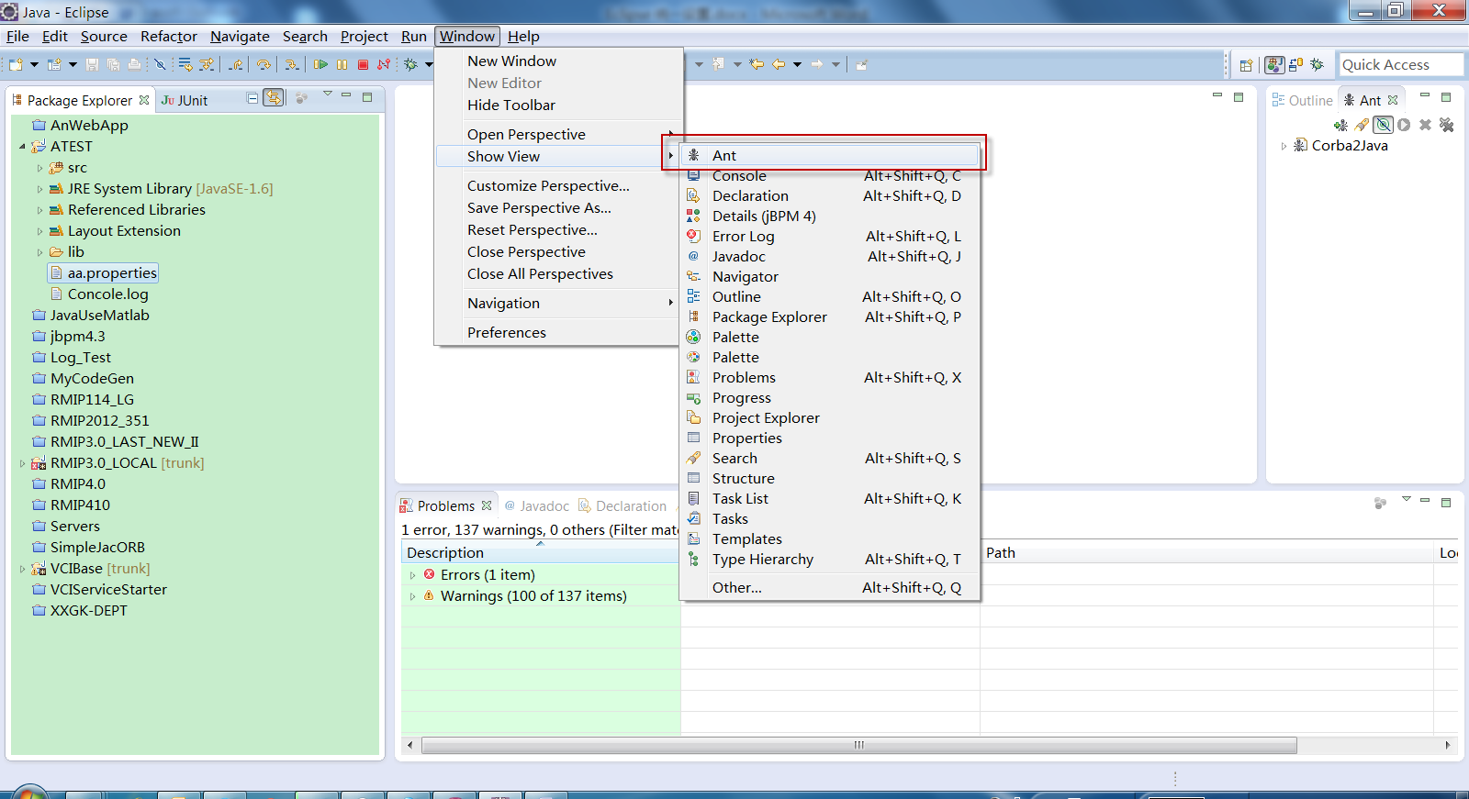
Eclipse->Window->Show View->Ant，打开Ant插件面板，
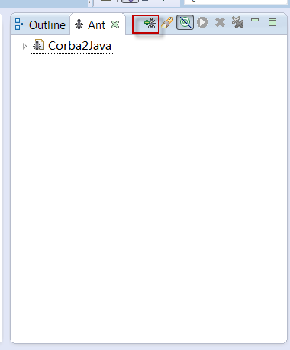
在Ant面板区域点击“添加”，
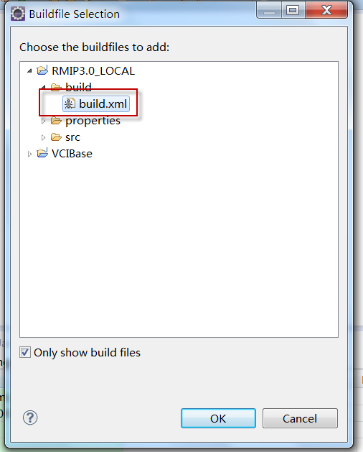
在弹出窗口选择项目build目录下的build.xml文件
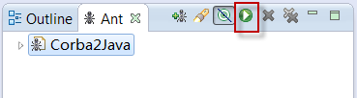
文件添加后，点击上图的“Run”按钮，运行默认的任务“Corba2Java”，即完成idl的编译。

代码字体、样式设置
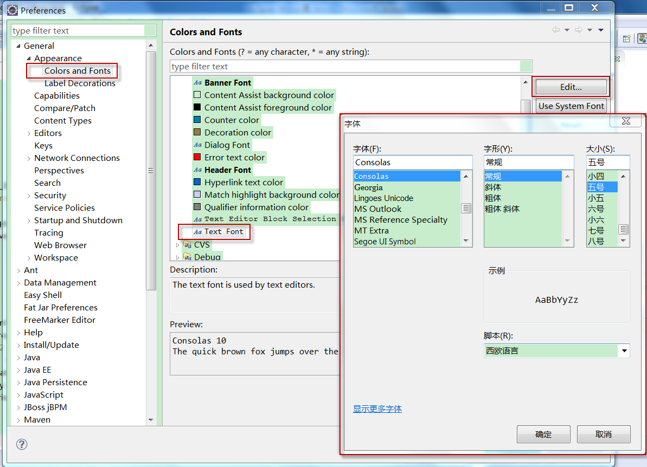

代码缩进、制表符设置
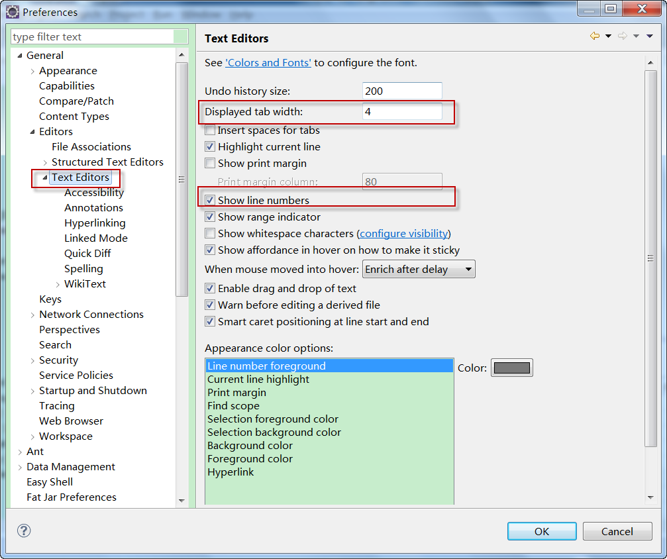

代码注释设置
类的注释
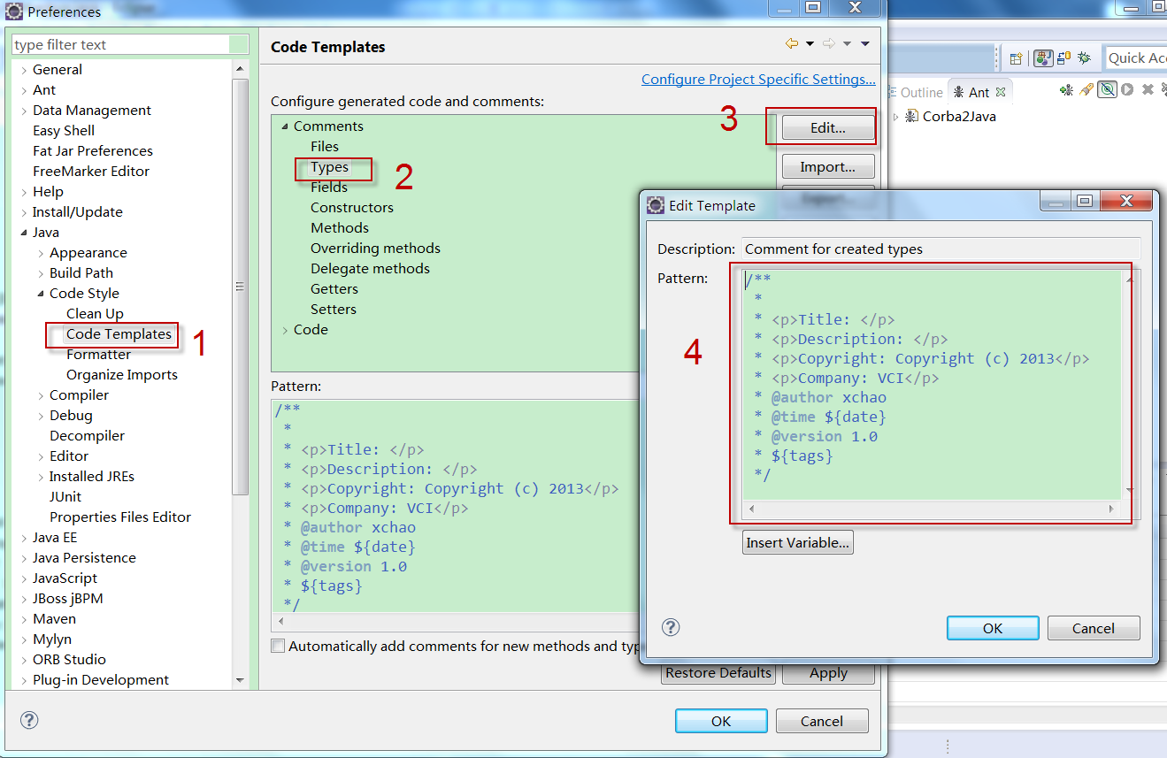
/**
*
* <p>Title: </p>
* <p>Description: </p>
* <p>Copyright: Copyright (c) 2013</p>
* <p>Company: VCI</p>
* @author xchao
* @time ${date}
* @version 1.0
* ${tags}
*/

方法的注释
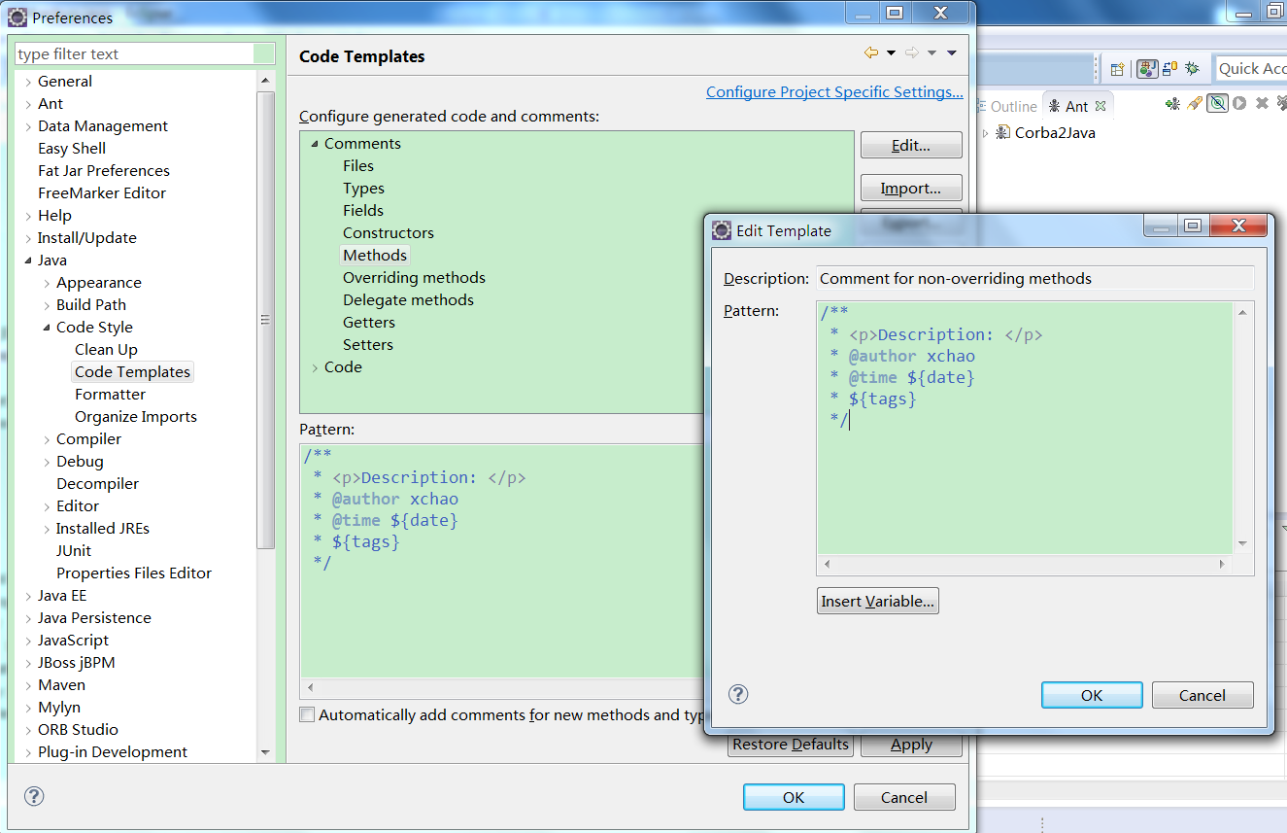
/**
* <p>Description: </p>
* @author xchao
* @time ${date}
* ${tags}
*/
注意：每个人需要xchao 修改为自己的名称

